**华中科技大学**

**《电子线路设计、测试与实验》**

**实验报告**

|  |  |
| --- | --- |
| 实验名称： | 信号的合成与分解 |
| 院（系）： |  |
| 专业班级： |  |
| 姓名： |  |
| 学号： |  |
| 时间： | 2020/12/30 |
| 指导教师： | 邓天平 |

# 实验目的

**1.设计制作一个电路或装置，能够产生多个不同频率信号，并将这些信号再合成为近似方波或其他信号。**

**2.具体要求：对输入频率为10kHz的方波信号，设计一个电路进行处理，产生出多个不同频率的单频正弦信号(如10kHz和30kHz)** **，并将这些信号再合成为近似方波或其他信号。**



信号产生、分解与合成-基本要求

* **所产生频率的为10kHz和30kHz的两路正弦波信号，应具有确定的相位关系。**
* **产生的信号波形无明显失真，幅度峰峰值分别为6V和2V。**
* **制作一个由移相器和加法器构成的信号合成电路，将产生的10kHz和30kHz正弦波信号，作为基波和3次谐波，合成一个近似方波，波形幅度为5V，合成波形的形状如图2所示。**

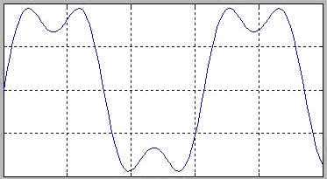

二.实验元器件

|  |  |  |
| --- | --- | --- |
| 类型 | 型号（参数） | 数量 |
| 集成运算放大器 | NE5532P | 6片 |
| 电位器 | 10kΩ | 1只 |
| 电阻 | 各种型号 | 32个 |
| 电容 | 12nF | 6只 |
|  | 1.2nF | 3只 |
|  | 330pF | 3只 |
|  | 22μF | 2只 |
|  | 1nF | 1只 |

# 四.实验原理及参考电路

**1.信号分解原理**



**2.滤波器的设计**

在实际的电子系统中，输入信号往往包含有一些不需要的信号成分，必须设法将它衰减到足够小的程度．或者把有用信号挑选出来。

为此，需要采用滤波器。根据要滤除的干扰信号的频率与工作频率的相对关系，滤波器可分为低通滤波器、高通滤波器、带通滤波器、带阻滤波器等种类。

使用FilterLab软件辅助设计滤波器

实际选用的是Butterworth带通滤波器

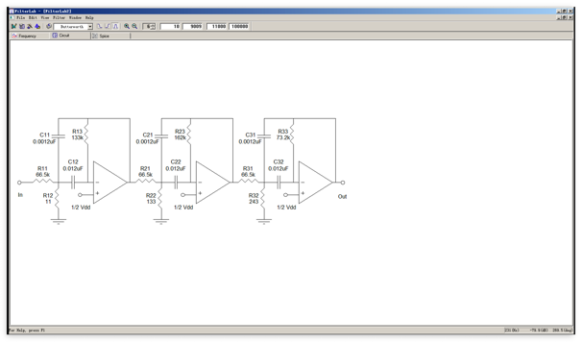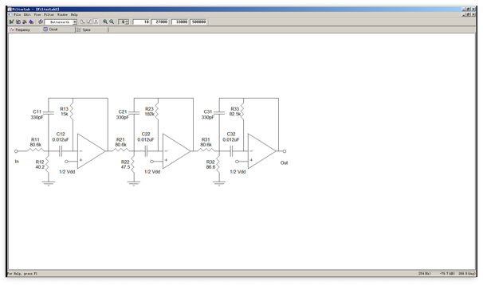

**4.移相电路**

实验电路不可避免会给正弦波带来相移，为了使合成的波形达到要求，就有必要使用移相电路调节信号的相位差。



**5.合成电路**

由运放构成的加法电路构成，可以将基波（10KHz）和三次谐波（30KHz）合成为近似方波。即达到最终的合成目的。



**五．仿真**

使用软件内置的信号发生器生成10KHz、15的方波信号，分别经过两个滤波器，生成10KHz，30KHz两路正弦信号。以这两路正弦信号作为基波，三次谐波。调整两个谐波们的幅度关系后，通过移相电路使得两个谐波处于同一起始相位，最后通过加法电路合成近似方波。

设计方案为：

**1. 仿真结果**

实验最终搭建的电路如下：

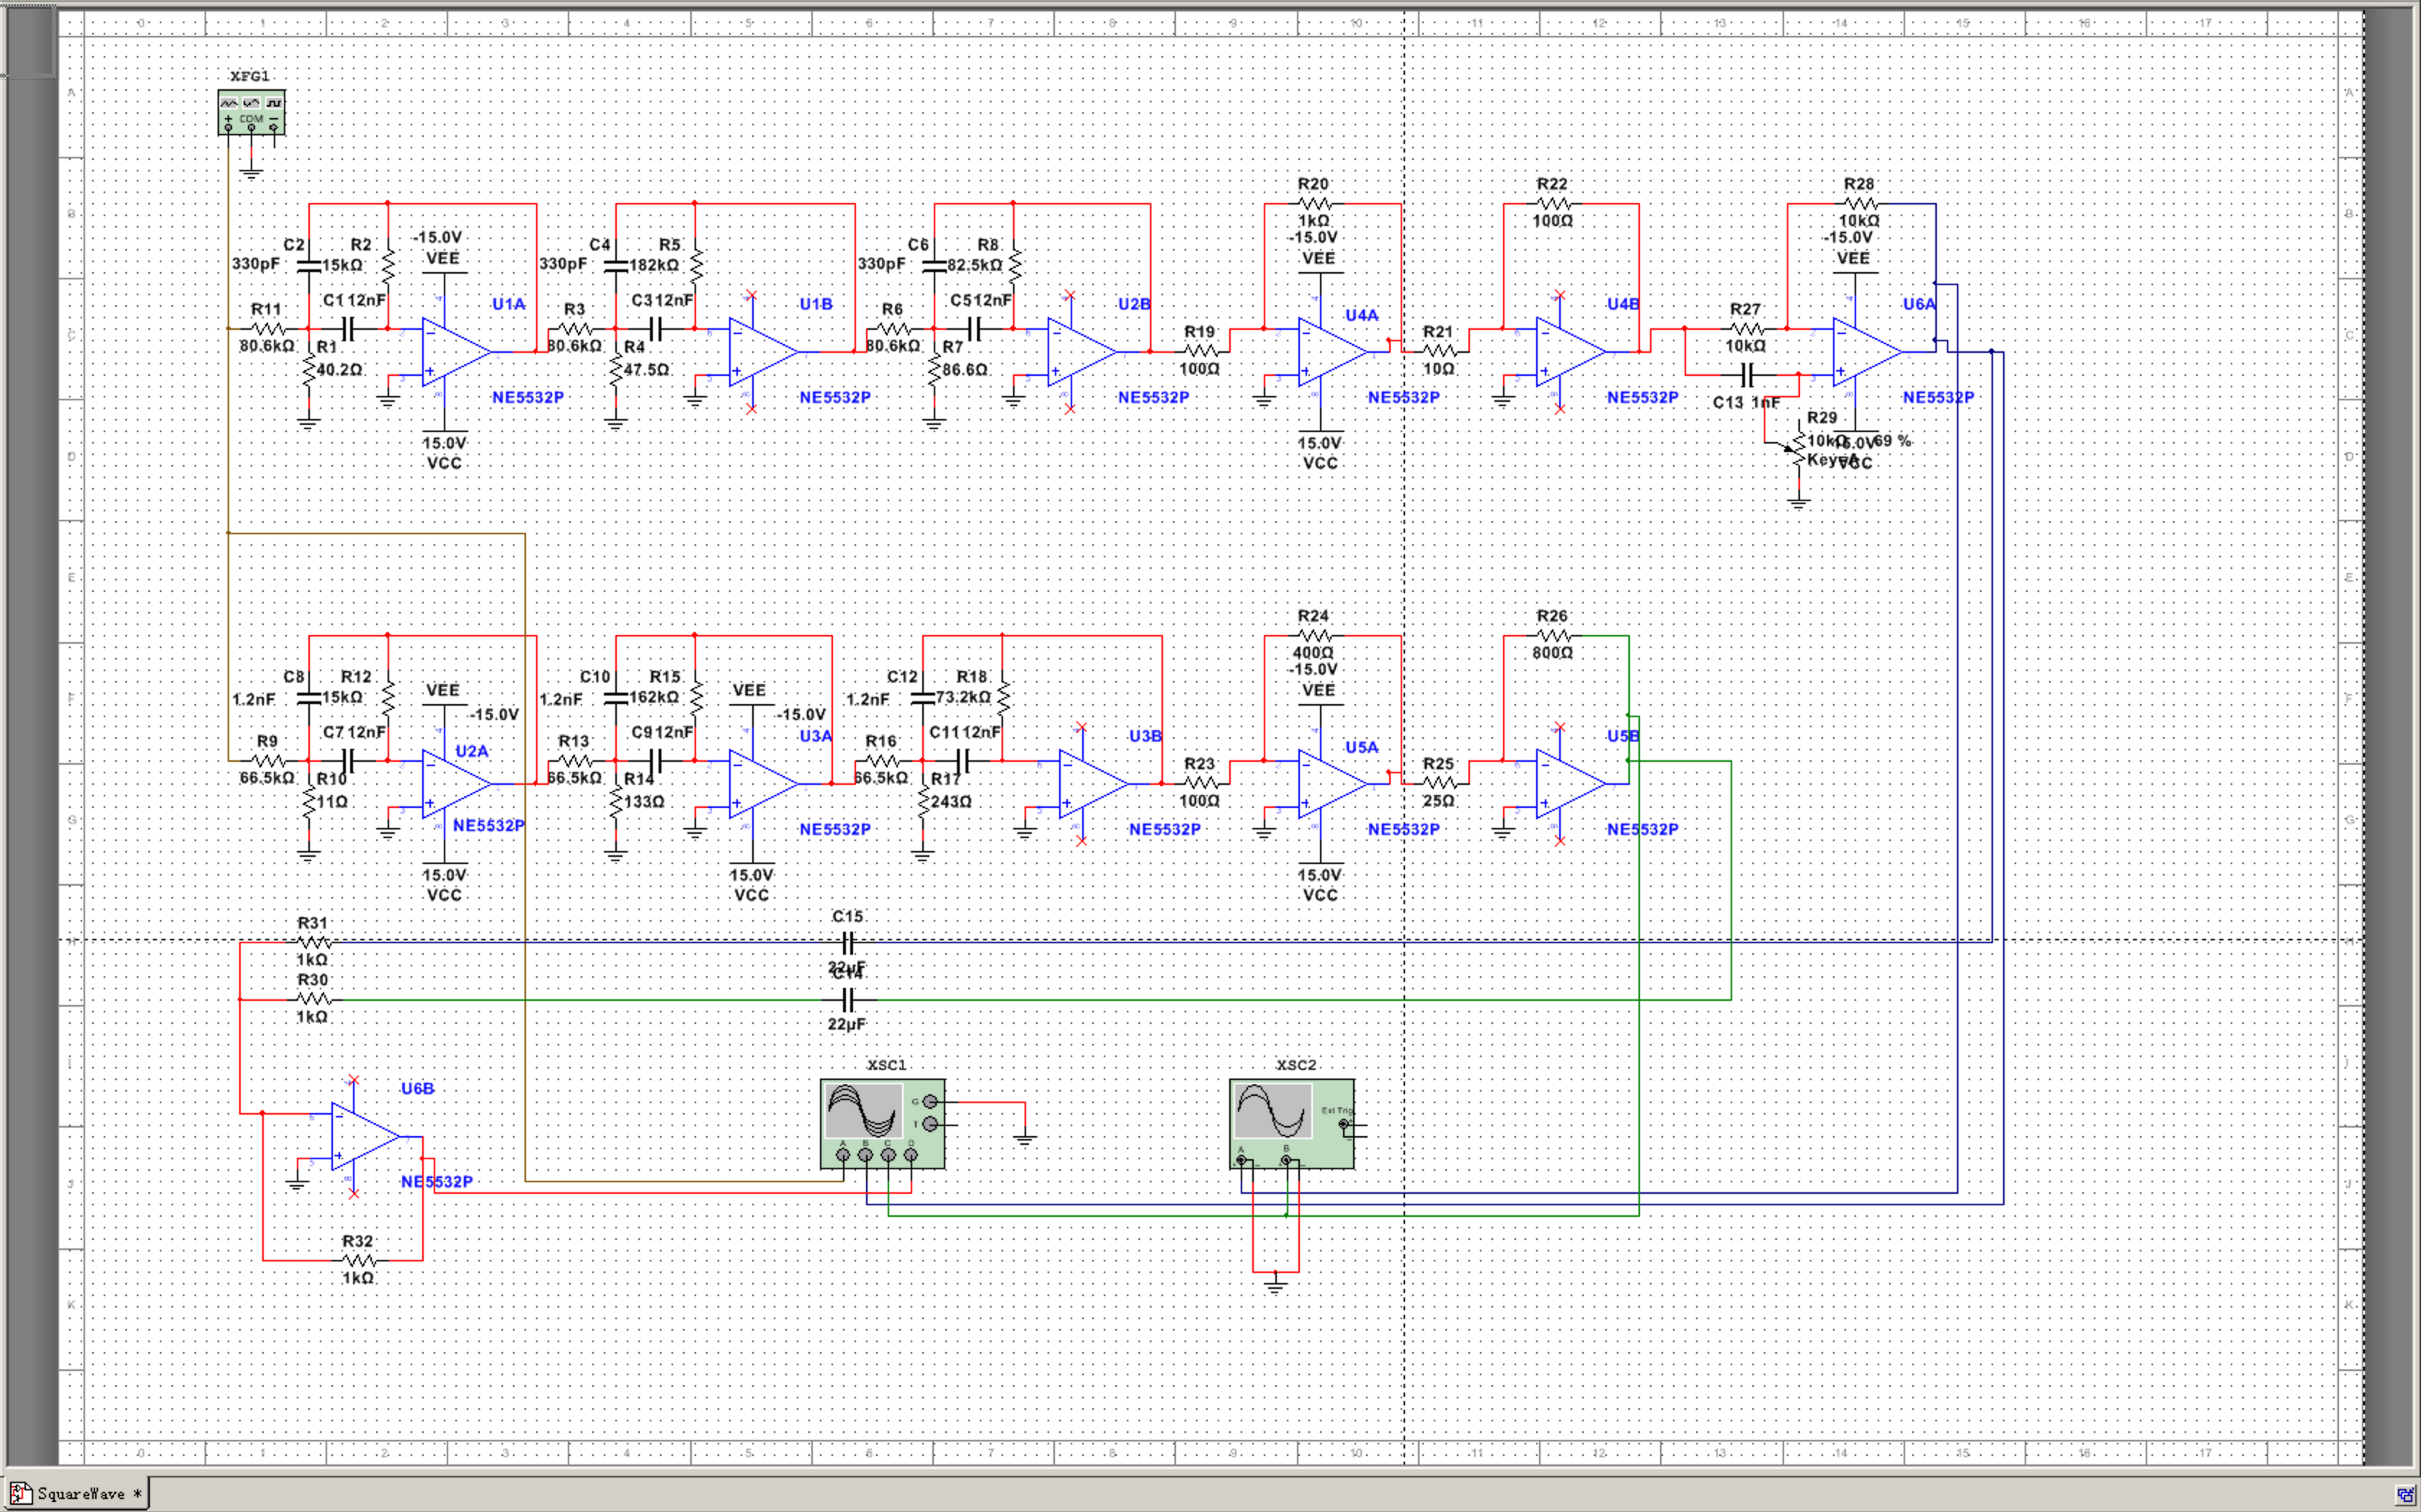

1.10KHz带通滤波器

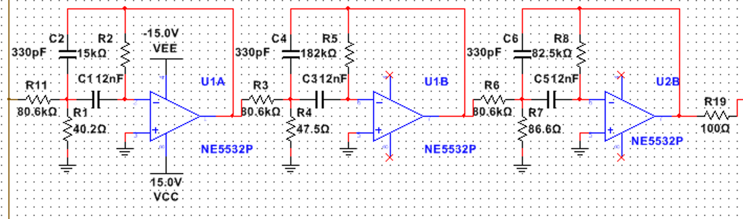

3.三阶滤波

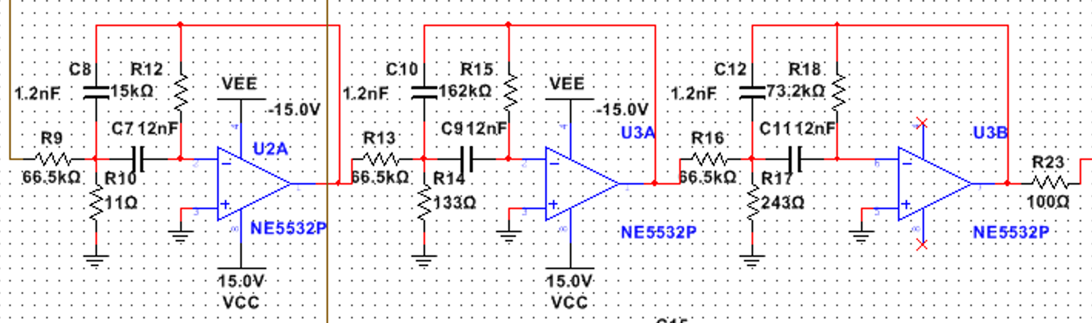

4.移相器

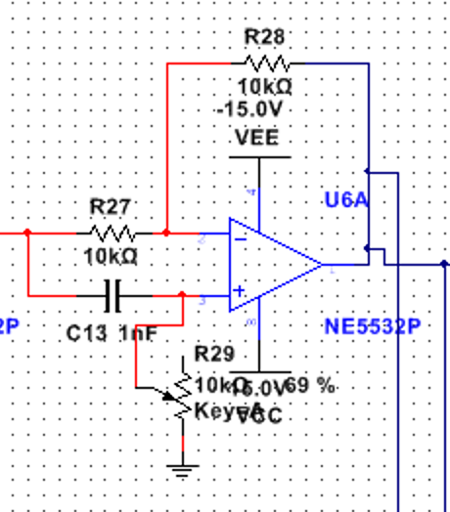

5.加法器

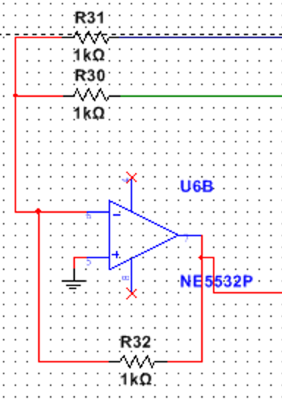

# 六、实验结果及分析

## 一次谐波

### 波形图：

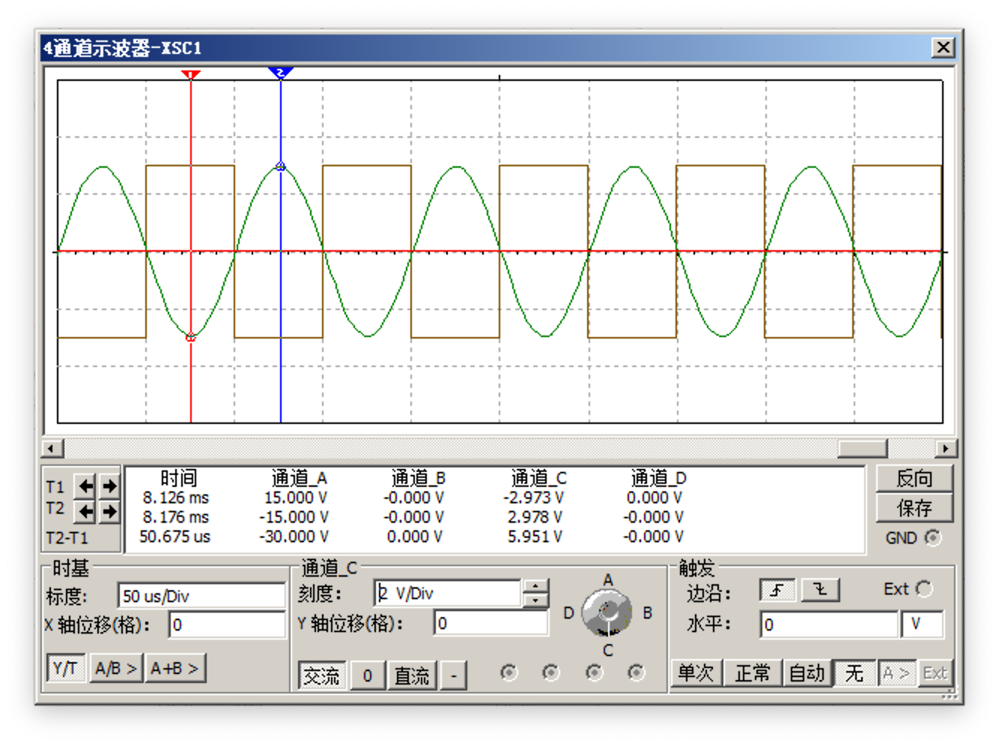

图中绿色波形所示为一次谐波

### 实验结果分析结论：

经过滤波电路后，得到的波形近似为正弦波。

**3.三阶滤波**

### 波形图：

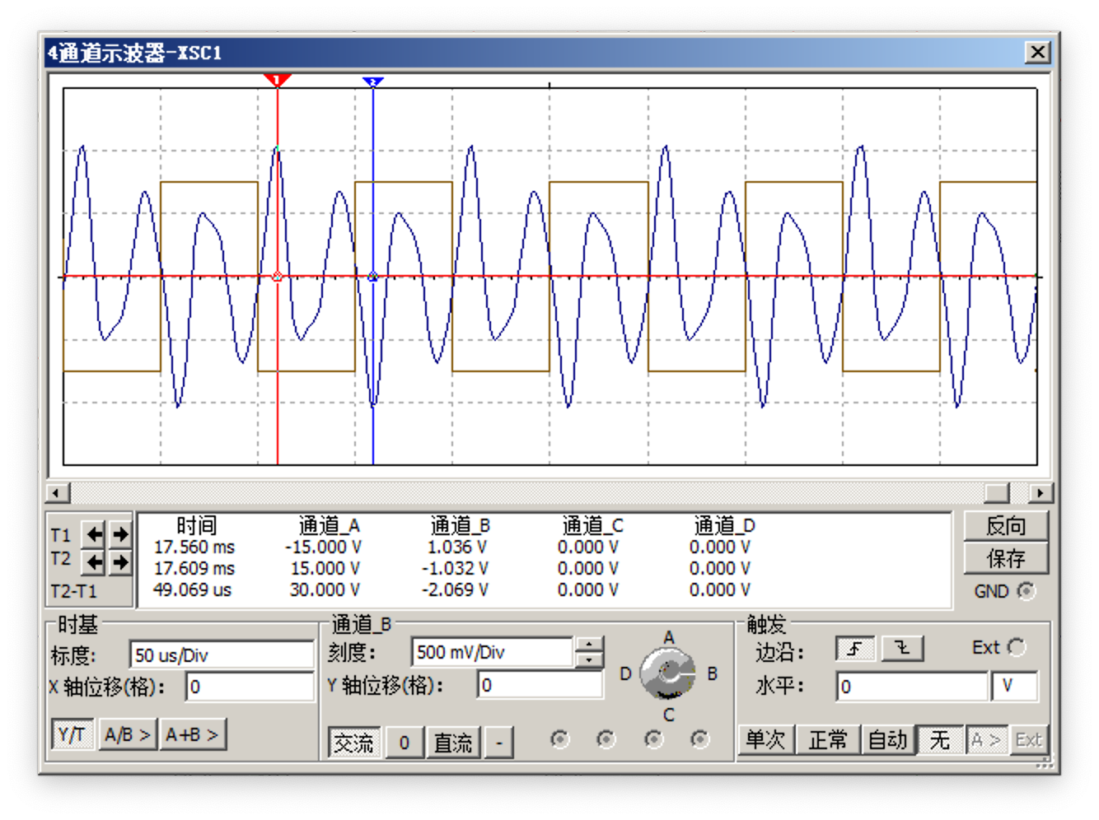

图中蓝色波形所示为三次谐波

### 实验结果分析结论：

经过滤波电路后，得到的波形近似为正弦波。

## 4.合成电路

**结果：波形图：**

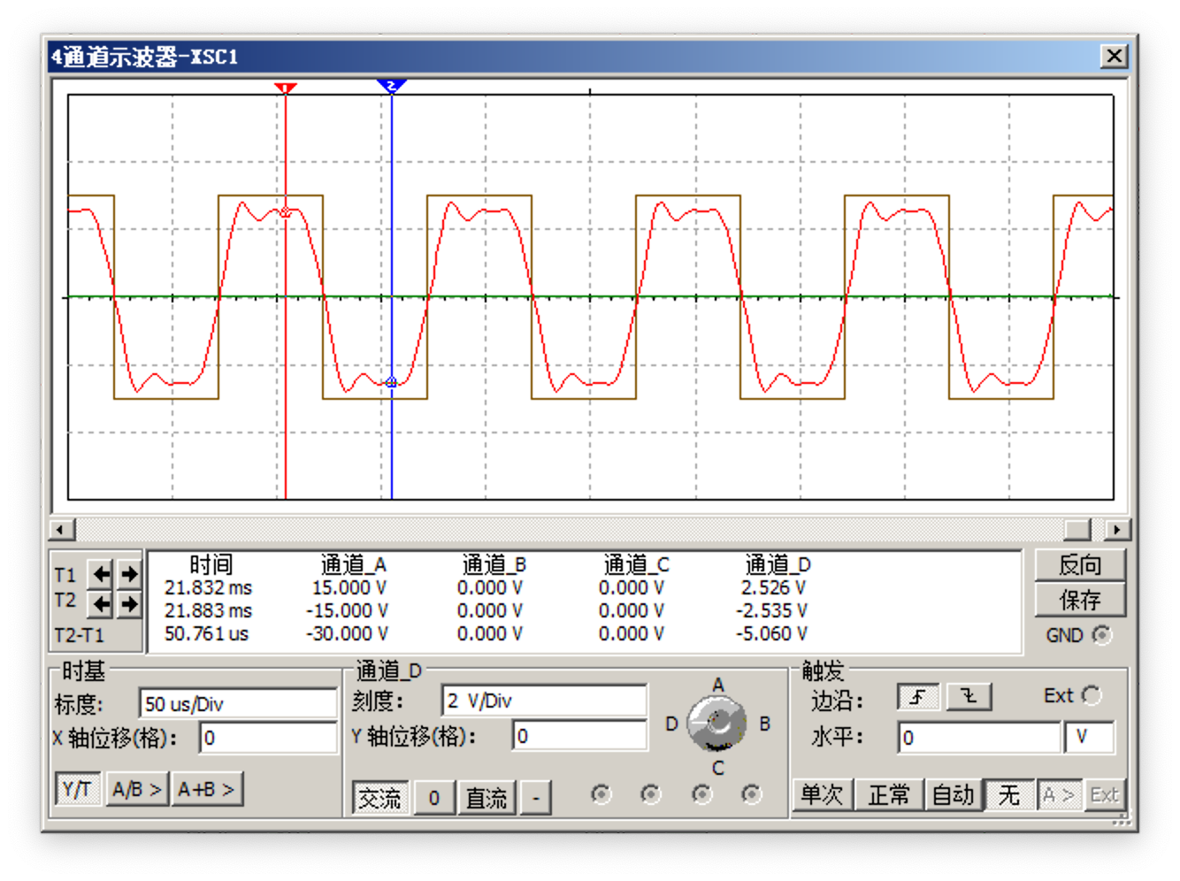

### 实验结果分析结论：

红色波形显示的是合成后的波形，频率是10kHz，符合要求。

# 七．小结

这次实验实现了信号的合成与分解。

首先是设计滤波器，多次尝试后，决定使用设计软件辅助。选择的Butterworth滤波。

计算机辅助设计后，需要将信号增益到对应幅度。采用了多级放大，保证信号不失真。

最后是移相电路和加法器，使信号的幅值能对应，并得到合成。

# 八．实验中出现的问题、分析及解决方案

1.生成的谐波放大后失真

分析解决方案：NE5532P的增益带宽积有限，多级放大后达到要求。

3.三次谐波、合成波形与预计结果有偏差

分析与解决方案：选择的Butterworth滤波，可以尝试Chebyshev滤波或Bessel滤波。时间有限，未完成。